**برنامج "فصول السنة"**

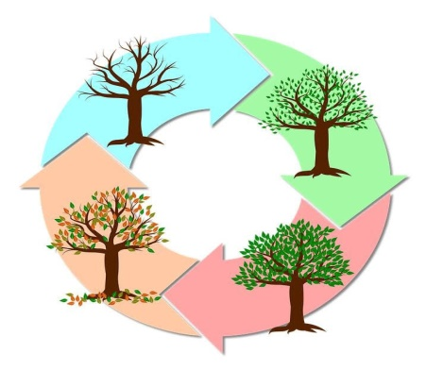

**مقرر: دمج التقنية في بيئة التعلم(وسل242).**

**الاسم: رزان العثمان.**

**الرقم الجامعي:438202843**

**الاسم: ربى السحيباني.**

**الرقم الجامعي:438202269**

**الاسم: سارة العنزي.**

**الرقم الجامعي: 438200064**

**استاذة المقرر:أ.لطيفة العتيق.**

**مقدمة:**

**إنّ استخدام التكنولوجيا في التعليم هو بمثابة عملية منهجية منظمة لتحسين نوعيته، حيث تساعد على تصور وتنفيذ وتقييم العملية التعليمية، وتساعد على تطبيق التعليم التربوي الحديث، كما ان لوسائل التكنولوجيا الحديثة كالحاسوب دور في تطوّر التفاعل بين الأساتذة والطلاب، مؤدّية بدورها غالباً إلى تطوّر وتحسن في عملية التعلم.**

**ومن اسباب الاقبال على استخدام الحاسوب في التعلم التوجّه نحو زيادة نوعيّة التعليم المقدّم للطلاب وكسر روتين التعليم اليومي المعتمد على طريقة التلقين؛ فشكّل الحاسوب أداة رائعة لطرفي العمليّة التعليميّة أي للمعلمين والطلاب على حدٍّ سواء من أجل ممارسة العمليّة التعليميّة بجودة ومتعة وكفاءة عالية من خلال البرامج المحوسبة المختلفة، ويترتّب على استخدامه زيادة التحصيل الأكاديمي والمعرفي لدى الطلاب وكذالك سهولة استخدام الحاسوب و سهولة فهمه من مختلف الفئات العمريّة.**

**تنبثق أهمية البرامج التعليمة من اهمية التعليم الالكتروني وقدرتة على تمكين المتعلم من التقدم في تعلمة بالطريقة التي تتلاءم مع قدراته واستعداداته كما انه يمنح المتعلم الفرصه للتركيز**

**على الافكار المهمه والاستفاده من عامل الوقت وهذا النوع من التعليم لايلغي دور المعلم وانما يطور دوره من مقدم للمعلومات الي منسق ومدير للعملية التعليمية وهذه البرامج حليفة للمعلم وليست خليفة له.**

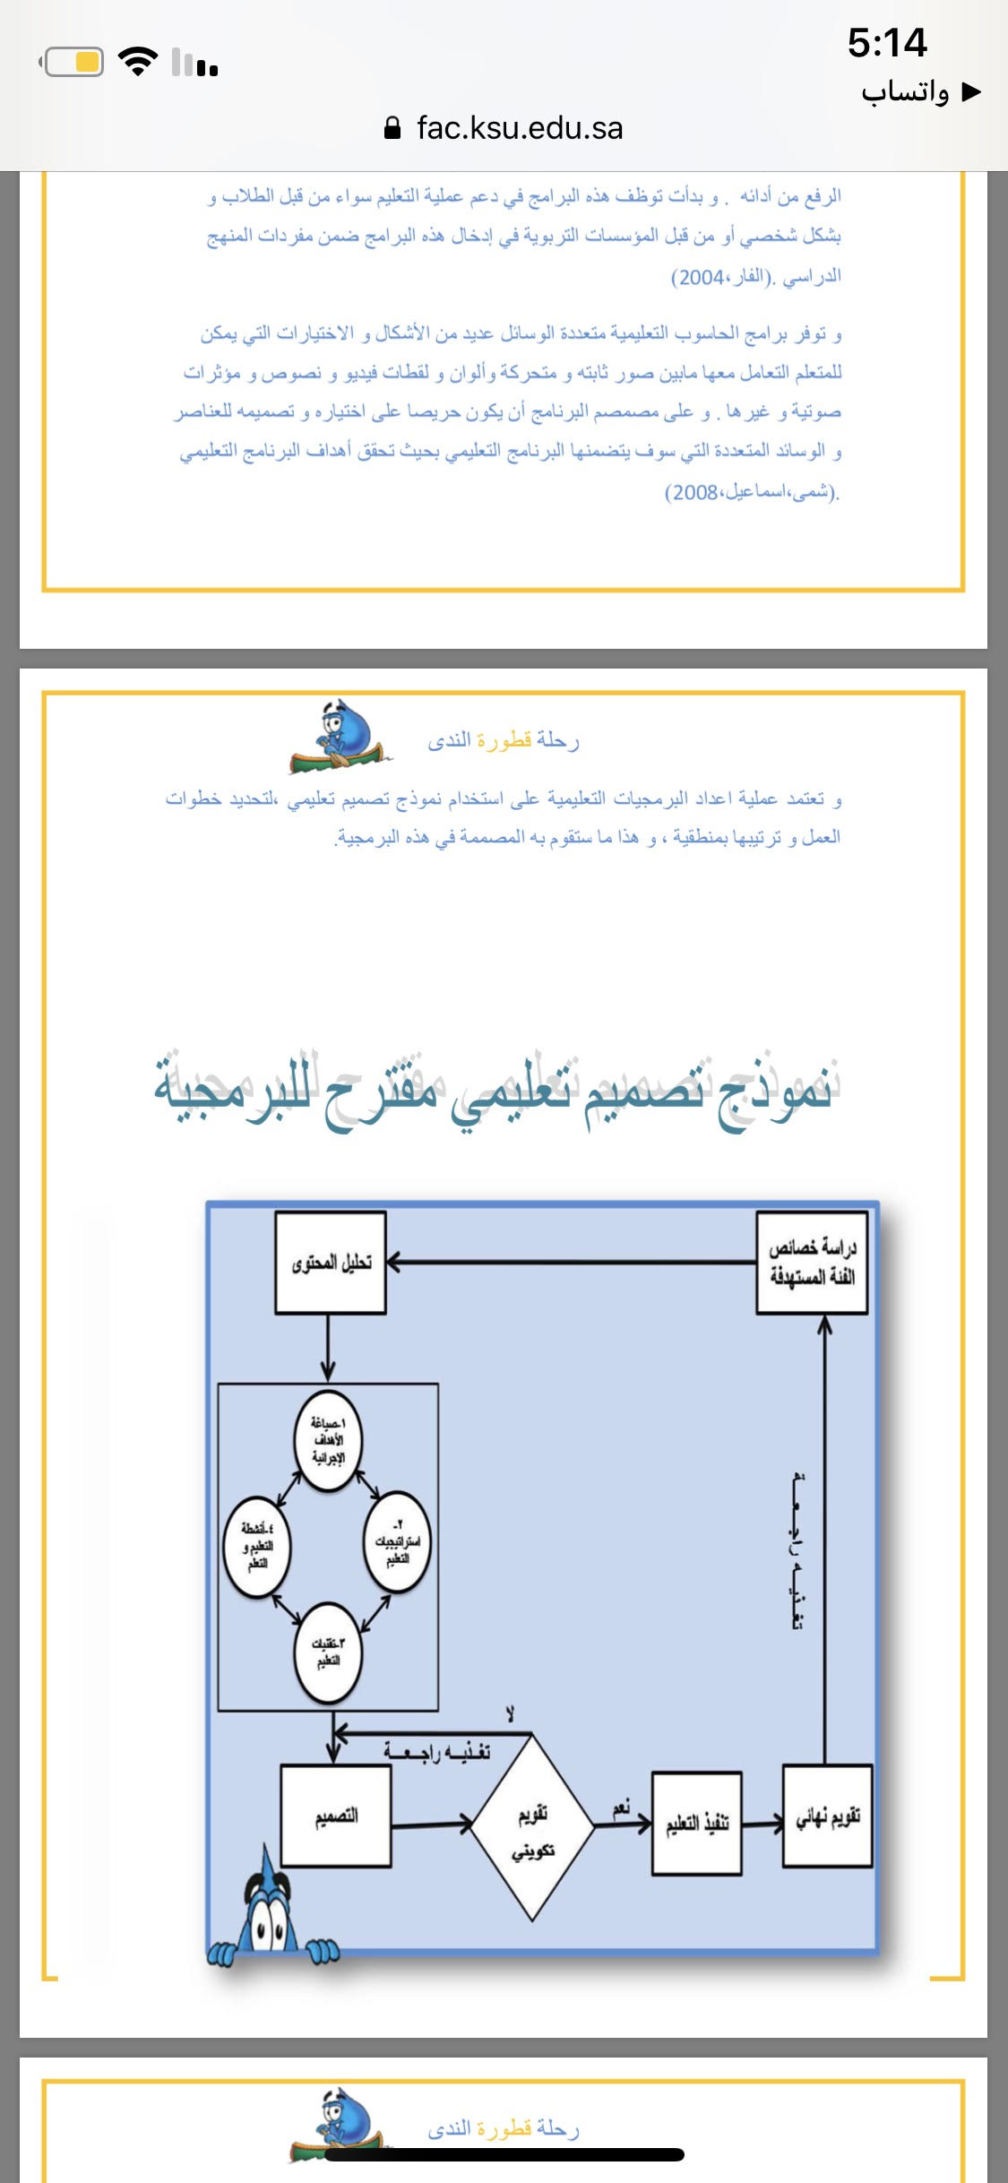**"نموذج تصميم تعليمي مقترح للبرمجية"**

**يتكون البرنامج من ست خطوات وهي كالتالي:**

**أولًا: خصائص الفئة المستهدفة:**

ويقصد بها تحديد خصائص المتعلمين، والفئة المستهدفة لهذا البرنامج هي مرحلة الطفولة المتوسطة(6-9)سنوات.

**فهذه المرحلة تميزت بخصائص للنمو وهي كالآتي:**

* **خصائص النمو الانفعالي:**

1-الطفل يصبح منتبه ويقظ لمشاعر الآخرين.

2-الطفل في هذه المرحلة يكون حساس للنقد والسخرية.

3-الطفل يكون محب لتقديم المساعدة يستمتع بالمسؤولية.

4-الطفل يتعلم كيفية اشباع الحاجات بطريقة بناءة.

5-تحدث للطفل نوبات غضب خاصة في مواقف الإحباط.

* **خصائص النمو الاجتماعي:**

1-الاطفال يصبحون اكثر تخير وانتقاء بما يخص الصداقة ،فممكن أن يكون لكل طفل صديق مفضل.

2-في نهاية المرحلة الاطفال يحبون الالعاب المنظمة في مجموعات صغيرة.

3- المشاحنات في هذه ،المرحلة العمرية كثيرة، تستخدم الكلمات بتكرار اكثر من العدوان الجسمي كالضرب.

4-التنافس بين الاطفال في هذه المرحلة يكون ملحوظ، في بداية المرحلة يكون فردي وفي النهاية جماعي.

5-تتسع دائرة التواصل الاجتماعي، ويكون الطفل مستمع جيد.

* **خصائص النمو المعرفي:**

1-الانتقال من اللغة المتمركزة حول الذات إلى لغة ذات الطابع الاجتماعي.

2-يحدث التفكير المنطقي عبر استخدام الأشياء والموضوعات المادية الملموسة.

3-يتطور مفهوم الاحتفاظ ,فالعناصر تحتفظ بخصائصها بالرغم من تغير شكلها(الماء).

4-يصنف الموضوعات ويرتبها في سلاسل على أساس معين, (مثلا من الأقصر إلى الأطول).

5-يتطور مفهوم العكسية ويعني القدرة على التمثيل الداخلية لعملية عكسية، مثال: نقل الماء من الوعاء (أ) إلى الوعاء (ب) هو نفسه من الوعاء (ب) إلى(أ) دون زيادة أو نقصان.

* **خصائص النمو الجسمي الحركي:**

1- تتصف هذه المرحلة من النمو بالنمو الجسمي البطيء المستمر .

2- في المدرسة تنمو لدى الطفل مهارات مطلوبة كالقراءة والرسم والكتابة .

3- تكون التغيرات النمائية في جملتها تغير في النسب الجسمية أكثر منها في زيادة الحجم ، فيزداد طول الجسم في هذه المرحلة ، ويزداد طول الأطراف ويزداد الوزن.

4- الأطفال الذكور يتميزون في المهارات التي تشتمل على العضلات الغليظة مثل : لعب الكرة والجري وقفز الحواجز.

5- تظهر الأسنان الدائمة لدى الطفل بديلاً عن الأسنان اللبنية.

**ثانيا: تحليل المحتوى:**

وهي تعتبر الخطوة الثانية وتأتي بعد خصائص الفئة المستهدفة، ويتم تحليل المحتوى بتحديد الأهداف الإجرائية وهي كالآتي:

* **الأهداف السلوكية:**

**أن يتمكن الطالب من:**

1. تصنيف أنواع الاوراق واشكالها في كل فصل دون الرجوع للكتاب.
2. تسمية جميع انواع الفصول دون الرجوع للكتاب.
3. مقارنة بين الفصول المختلفة في ثلاث نقاط دون مساعدة من شخص آخر.

4- ذكر ثلاث تغيرات تحدث بالفصول من فهمه .

1. ذكر معنى تتابع الفصول من فهمه.

* **الاهداف الوجدانية:**

**أن يتمكن الطالب من:**

1. الاستشعار بعظمة وقوة الخالق في رؤية الفصول وتتابعها.

2-يشعر بتغير حرارة الجو في الفصول.

3- يتابع تغير النباتات في جميع الفصول.

4-يشارك في معلومات يعرفها عن الفصول.

**ثالثا: استراتيجيات التعليم:**

وهي طرق التدريس التي تحقق الأهداف، فهذه الاستراتيجيات تكون عن طريق التعلم باللعب، والتعلم بالاكتشاف.

**رابعا: أنشطة التعليم والتعلم:**

اولا: يعرض للطالب صور وفيديو يوضح تغير الفصول.

ثانيا: يتابع الطالب تغير النباتات خلال الفصول أو يقوم بتجربة توضيحية.

ثالثا: يرسم الطالب التغيرات التي تحصل للأشجار في الفصول.

**خامسا: تقنيات التعليم:**

1-انوجرافيك

1. وسائط متعددة(فيديو)

٣-موقع نواصل اجتماعي

**سادسا: تصميم البرمجية:**

يبدأ التصميم الفعلي للبرمجة بعد الاعداد لها في المرحلة السابقة بعد اعداد الاهداف والانشطة والاستراتيجيات نبدأ التصميم باختيار لغة تأليف معينة وهنا سوف يكون البرنامج المستخدم Anamiker هو برنامج يساعد في عمل فيديوهات رسوم متحركة بهدف إيصال المعلومات بسهول الي الاخرين وتحديداً الأطفال فيتم عمل شخصيات ترتبط معها أصوات ومؤثرات وحركات، ليتم في النهايه إيصال الفكره المطلوبة بطريقة مبسطة.

• طريقة تصميم الفيديو:

١-(الفكره) قصة عن الفصول الاربعة

٢- عمل رسم مبدئي على ورق

٣- البحث عن صور تناسب الموضوع

٤- اختيار الشخصيات والنص والمؤثرات

٥- البدئ بتصميم الشخصيات

٦- تسجيل الصوت وعمل تعديل عليه وادراجه في الفيديو

صوت فتاة صغيرة

٧- مشاهدة القصه والتعديل على بعض الأشياء

٨- ادراج الفيديو في برناج اليوتيوب

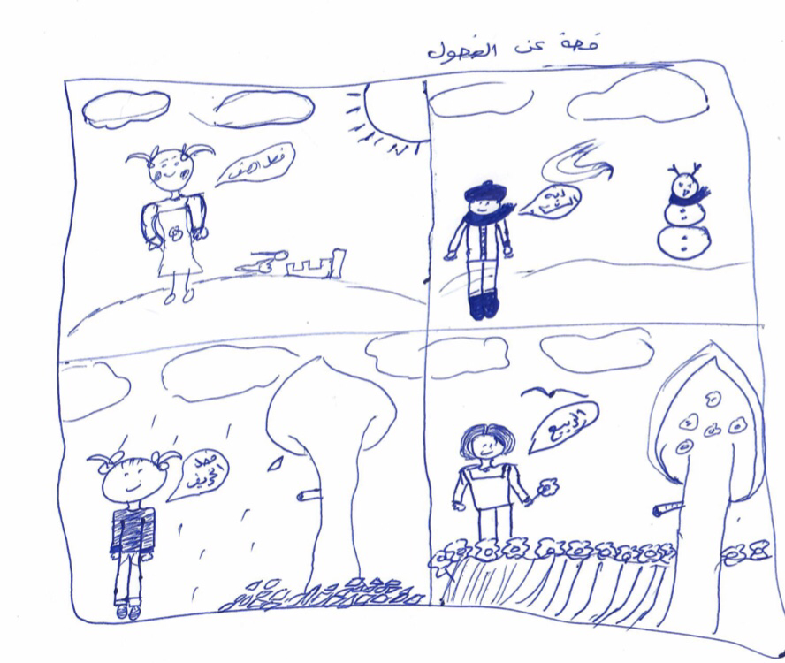**الرسم المبدئي:**

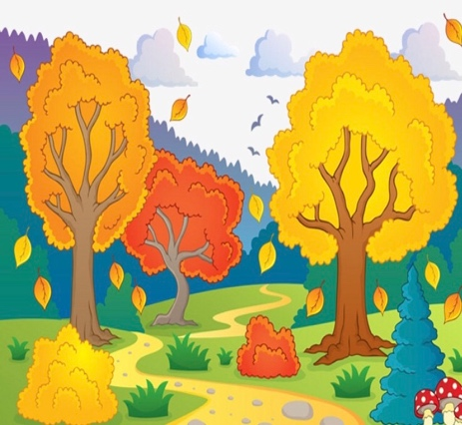**الصور:**